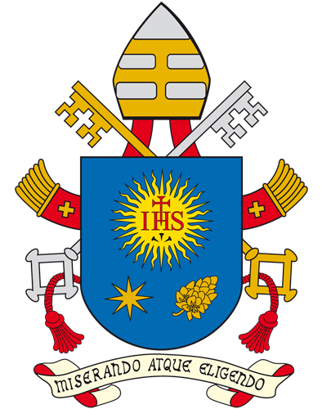 | “DANOS HOY NUESTRO PAN DE CADA DÍA”
Ciudad del Vaticano, 27 de Marzo de 2019.- Texto completo del Mensaje en la Audiencia General, en la Plaza de San Pedro, en que ha continuado el ciclo de catequesis sobre el Padre nuestro, centrándose en la frase “Danos hoy nuestro pan de cada día”(Pasaje bíblico: Evangelio según San Mateo, 14, 15-19).
Queridos hermanos y hermanas, buenos días :
Hoy pasamos a analizar la segunda parte del “Padre nuestro”, en la que presentamos nuestras necesidades a Dios. Esta segunda parte comienza con una palabra que huele a vida cotidiana: el pan.
La oración de Jesús comienza con una petición impelente, que se parece mucho a la imploración de un mendigo: “¡Danos nuestro pan de cada día!” Esta oración proviene de una evidencia que a menudo olvidamos, es decir, que no somos criaturas autosuficientes y que necesitamos alimentarnos todos los días.
Las Escrituras nos muestran que para tanta gente, el encuentro con Jesús se realiza partiendo de una petición. Jesús no pide invocaciones refinadas, al contrario, toda existencia humana, con sus problemas más concretos y cotidianos, puede convertirse en oración. En los evangelios encontramos una multitud de mendigos que suplican liberación y salvación. Hay quien pide pan, hay quien pide curación; algunos la purificación, otros la vista. o que un ser querido pueda volver a vivir … Jesús nunca pasa indiferente ante estas peticiones y estos dolores.
Así, Jesús nos enseña a pedirle al Padre el pan de cada día. Y nos enseña a hacerlo unidos con tantos hombres y mujeres para quienes esta oración es un grito, – que a menudo se lleva dentro- y que acompaña la ansiedad de cada día. ¡Cuántas madres y padres, incluso hoy, se van a dormir con el tormento de no tener mañana pan suficiente para sus hijos! Imaginemos esta oración rezada no en la seguridad de un apartamento cómodo, sino en la precariedad de una habitación en la que uno se las arregla, donde falta lo necesario para vivir. Las palabras de Jesús adquieren nueva fuerza. La oración cristiana comienza desde este nivel. No es un ejercicio para ascetas; parte de la realidad, del corazón y de la carne de las personas que viven en necesidad, o que comparten la condición de quienes no tienen lo necesario para vivir. Ni siquiera los más altos místicos cristianos pueden prescindir de la simplicidad de esta pregunta. “Padre, haz que tengamos hoy el pan necesario para nosotros y para todos”. Y “pan” es también para agua, medicinas, hogar, trabajo… Pedir lo necesario para vivir.
El pan que el cristiano pide en oración no es “mío”, sino “nuestro”. Esto es lo que quiere Jesús. Nos enseña a pedirlo no solo para nosotros, sino para toda la fraternidad del mundo. Si no se reza de esta manera, el “Padre Nuestro” deja de ser una oración cristiana. Si Dios es nuestro Padre, ¿cómo podemos presentarnos a Él sin tomarnos de la mano? Todos nosotros. Y si el pan que Él nos da nos lo robamos entre nosotros ¿cómo podemos llamarnos hijos suyos ? Esta oración contiene una actitud de empatía una actitud de solidaridad. En mi hambre, siento el hambre de las multitudes, y por eso rezaré a Dios hasta que no obtengan lo que piden.
Así, Jesús educa a su comunidad, a su Iglesia, para poner ante Dios las necesidades de todos: “¡Todos somos tus hijos, Padre, ten piedad de nosotros!”. Y ahora nos hará bien detenernos unos momentos y pensar en los niños hambrientos. Pensemos en los niños que están en los países en guerra: en los niños hambrientos de Yemen, en los niños hambrientos de Siria, en los niños hambrientos de todos esos países donde no hay pan, en Sudán del Sur. Pensemos en esos niños y pensando en ellos digamos juntos, en voz alta, la oración: “Padre, danos hoy nuestro pan de cada día”. Todos juntos.
El pan que pedimos al Señor en la oración es el mismo que un día nos acusará. Nos reprochará la poca costumbre de partirlo con los que nos rodean, la poca costumbre de compartirlo. Era un pan regalado a la humanidad y, en cambio, solamente lo han comido algunos: el amor no puede soportarlo. Nuestro amor no puede soportarlo; y tampoco el amor de Dios puede soportar este egoísmo de no compartir el pan.
Una vez había una gran multitud ante Jesús; era gente que tenía hambre. Jesús preguntó si alguien tenía algo, y solo se encontró un niño dispuesto a compartir lo que tenía: cinco panes y dos peces. Jesús multiplicó ese gesto generoso (ver Jn 6: 9). Ese niño había entendido la lección del “Padre Nuestro”: que los alimentos no son propiedad privada, -metamos este en nuestra mente: la comida no es propiedad privada – sino providencia que debe compartirse, con la gracia de Dios.
El verdadero milagro realizado por Jesús ese día no es tanto la multiplicación – que es verdad- sino el compartir: dad lo que tengáis y yo haré el milagro. Él mismo, multiplicando aquel pan ofrecido, anticipó la ofrenda de sí mismo en el Pan Eucarístico. Efectivamente, solo la Eucaristía es capaz de saciar el hambre de infinito y el deseo de Dios que anima a cada hombre, también en la búsqueda del pan de cada día.

